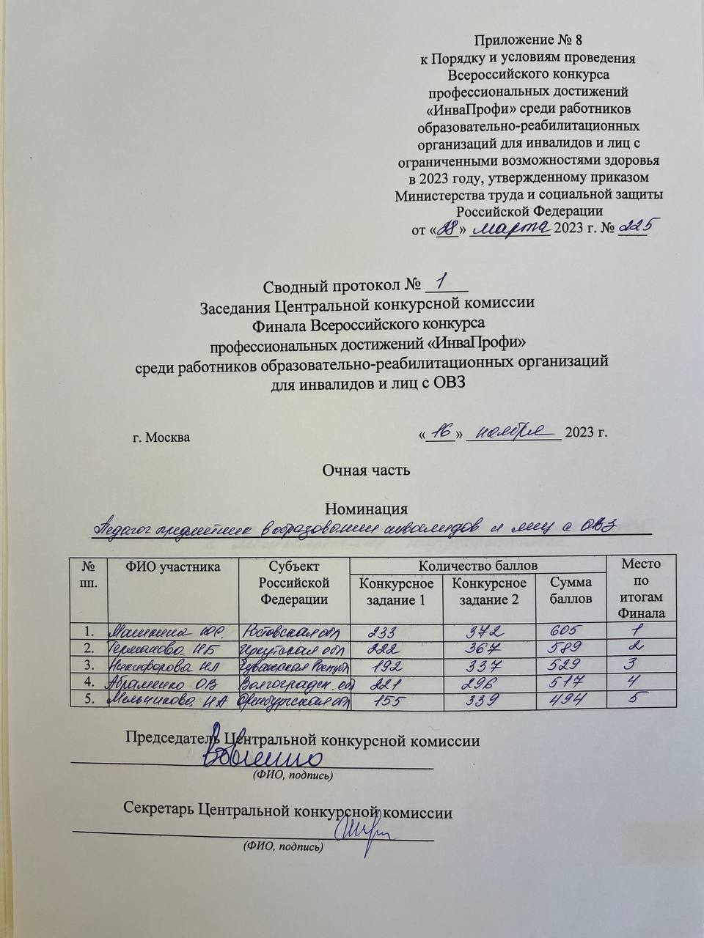

Приложение к Протоколу №1 от 16.11.2023г.
Очной части заседания Центральной конкурсной комиссии
финала Всероссийского конкурса профессиональных достижений «ИнваПрофи»
среди работников образовательно-реабилитационных организаций
для инвалидов и лиц с ОВЗ

На основании единогласного решения экспертной группы, в ходе проведения открытой дискуссии участников и экспертов Всероссийского конкурса профессиональных достижений «ИнваПрофи» среди работников образовательно-реабилитационных организаций для инвалидов и лиц с ограниченными возможностями здоровья в ФГБОУ ИВО «Московский государственный гуманитарно-экономический университет» 16.11.2023, принято решение о присвоении специального диплома «За верность профессии» Лотыревой Елене Викторовне-учителю трудового обучения ГБОУ «Специальная школа-интернат г.Данкова», (трудовой стаж 30 лет), представившей свою заявку в номинации «Педагог-предметник в образовании инвалидов и лиц с ОВЗ», и набравшую 969 баллов по итогам заочной части Федерального этапа Всероссийского конкурса профессиональных достижений «ИнваПрофи» среди работников образовательно-реабилитационных организаций для инвалидов и лиц с ограниченными возможностями здоровья.

